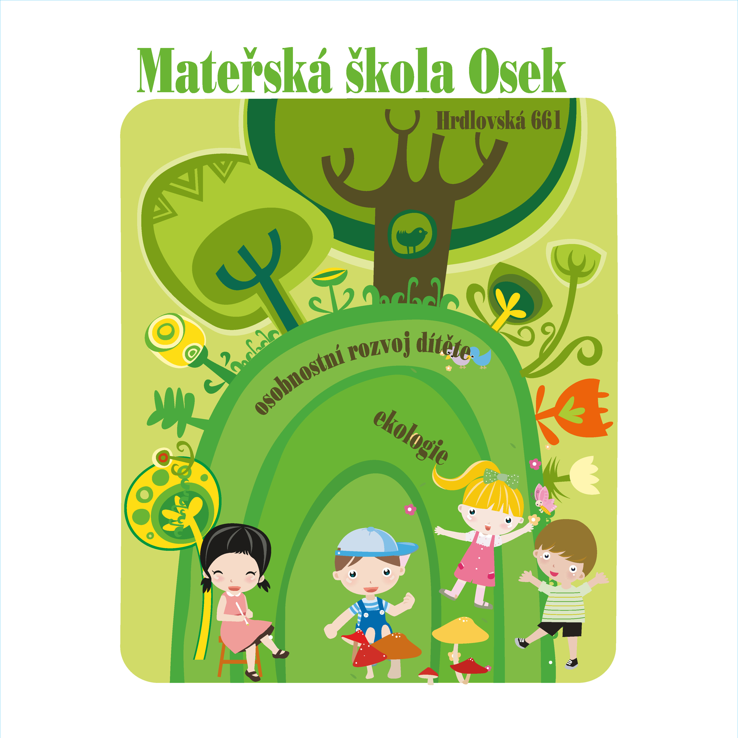Mateřská škola, Hrdlovská 661, 417 05 Osek

Mimořádné opatření - UZAVŘENÍ MŠ

Mateřská škola bude od pondělí 16.3.2020 až do odvolání uzavřena
z důvodu zamezení šíření nákazy koronaviru.
Ředitelka MŠ takto rozhodla po dohodě se zřizovatelem.
Děkujeme za pochopení a vzájemný ohled při uplatnění opatření proti šíření nákazy.

Věra Pourová
ředitelka MŠ
Osek, Hrdlovská 661
V Oseku 13.3.2020

